# Vores nye fælleshus

### Forhistorie

I overdrevsweekenden 2010 snakkede vi om visioner for vores fælles sted; vores fælleshus.

Der blev tænkt store og vilde tanker. Ideerne fik lov til at flyde.

Alle disse ideer blev efterfølgende samlet og systematiseret og på et i foråret fællesmøde blev det besluttet, at en gruppe interesserede skulle arbejde videre med de mange ideer.

Grupper har gennem nogle måneder arbejdet med at konkretisere tanker og ideer, som er inspireret dels af overdrevsweekenden, dels fra ”Overdrev 2020 oplæg!” på fællesmøder i 2009, og vi er nu klar til at præsentere et katalog af muligheder for jer.

### Processen mod konsensus

Det er vigtigt for gruppen at understrege, at vi ikke arbejder for en bestemt løsning anser os selv som jeres ”embedsmænd”, som faciliteter processen samt dem, der sikrer flow i debatten. Hvad enten den fortsatte proces ender i, at vi vedtager en form for ændring, eller at vi beslutter ikke at gøre noget, er det ønsket, at når en sådan beslutning er taget, er vi sikre på, at vi har været godt og langt omkring. Dette vil gruppen forsøge at sikre.

Det indebærer, at nye forslag/ændringer fra jer er lige så gyldige, som dem vi i gruppen præsenterer her.

Poul har været en stor hjælp i forhold til at tegne fælleshuset på digital og målfast. Han har sat sig godt ind i et tegneprogram, og han kan hurtigt lave modifikationer eller nye tegninger baseret på nye tanker og ideer. Han har lovet at bistå alle, der gerne vil have deres tanker tegnet op digitalt.

Tegninger og tanker vil blive opslået på en opslagstavle i fælleshuset og oploaded til vores websted under ”Fælleshus 2.0.

Vi ønsker, at den kreative proces fortsætter så længe, det er nødvendigt. Vi forestiller os, at vi kan have alle gode tanker tænkt inden 1. feb., hvor gruppen vil samle trådene.

Vi i gruppen finder det vigtigt, at alle i Overdrevet er involveret i processen og de mange overvejelser, der ligger i en evt. renovering af fælleshuset, hvorfor gruppen undervejs i forløbet vil tage ~~f~~orskellige tiltag for at ”få folk ud af busken”. Det kunne være i form af spørgeskemaer, korte møder etc.

På marts fællesmødet vil vi komme med et oplæg, der samler op på den kreative proces (i januar og februar). Tegner der sig en løsning, som der er konsensus om, vil gruppen indhente hjælp til (meget) løseligt at anslå udgifter og eventuelt komme med forslag til finansiering og tidsplan.

Den angivne tidsramme er foreløbig. Det ligger ikke mere fast end som så…

### Hvad er ønskerne til en eventuel ombygning?

Nedenstående har vi samlet listen af de ønsker for fælleshuset, der gennem oplæg og diskussioner er nævnt. som en eventuel ombygning af fælleshuset skal tilgodese. Listen er uprioritet.

* Mere ro i spisesalen
* Små børn i fælleshuset skal have mulighed for at være tæt på forældrene
* Store børns leg og aktivitet i fælleshuset, skal kunne foregå uden generende støj
* En mere indbydende og naturlig indgang til fælleshuset
* En opdeling af tørt og vådt i grovkøkkenet
* Mere lys i spisesalen
* Et hyggerum til social voksen-samvær efter maden
* Toiletforhold for handicappede
* Forbedring af indgangsforhold for gangbesværede og handikappede.
* Mindre trængsel foran køkkendøren af folk, der kommer op ad trappen og snakker sammen, inden de finder på plads omkring bordet
* Forbedring af temperaturstyring i spisesal (ikke træk fra kælder)

Det er vigtigt, at de forskellige løsninger bliver holdt op mod ovenstående ønsker, således at målet hele tiden er at løse de konkrete problemstillinger i forbindelse vores fælleshus.

Dette skal hele tiden være i fokus.

### Overordnede betragtninger om forslag:

### *Demografi*

Udgangspunktet for vores oplæg er, at den aldersfordeling vi pt. har i Overdrevet, fortsætter. Således at fremtidens Overdrev rummer folk fra 30´erne med små og mindre børn, folk i 40´erne og 50´erne med store børn og unge, folk i 60´erne uden hjemmeboende børn, enlige samt pensionister, der af forskellig grad har fysiske svagheder.

Vi antager, at denne mangfoldighed ønskes opretholdt og aktivt understøttet, hvorfor en ombygning af fælleshuset skal tage hensyn til alle aldersgruppers behov.

*Kun 1. sal*

Gruppen har valgt at fokusere på fælleshusets 1. sal. Vi er klar over, at vi på overdrevs-weekenden sidste år og i 2020 oplæggene har været omkring andre emner på vores matrikel.

Vi mener, at vi kan tilgodese de listede ønsker ved udelukkende at ombygge 1. sal i fælleshuset. Det vil sige, at kælderen ikke bliver behandlet i vort oplæg. Der vil dog formentligt opstå nogle afledte behov/muligheder i kælderetagen, hvis vi vedtager en ombygning af 1 sal, men det er sekundært i forhold helheden.

*Grundpakker og tilvalg*

Vi har forsøgt at komme rundt om så mange muligheder og aspekter som muligt og præsenterer således, synes vi selv, et gennemarbejdet katalog af muligheder, hvis fordele og ulemper bliver diskuteret.

Nogle forslag er mere omfattende og indbefatter en mere grundlæggende ændring (grundpakkker), mens andre forslag er mere karakteriseret som tilvalgspakker, som kan gøre ombygningen mere ”lækker” og som kan tilvælges mere eller mindre frit til grundpakkerne. Disse tilvalg vil blive præsenteret som tilvalg i en nummereret liste.

Vi forestiller os, at vi på denne måde kan udvikle en fælles opfattelse af hvad vi kalder de forskellige forslag, så det bliver nemmere at kommunikere i den kreative proces. Ændringsforslag vil meget nemt kunne indarbejdes i denne struktur, og det vil være nemt for Poul at lave ændringer i tegningerne på baggrund at gruppens grundpakker og tilvalgspakker.

Nye forslag fra jer, som grundlæggende ændrer funktionen og som ikke er inkluderet i en af gruppens løsninger, vil blive uploaded og præsenteret som ny grundpakke. Nye tilvalgsmuligheder vil ligeledes kunne tilføjes til listen.

### Grundpakker

Alle grundpakker indeholder en entre på 1. sal mod syd, - den ’pæne’ indgang (oprindeligt foreslået af Elin). En entre på første sal vil funktionsopdele fælleshuset bedre, så de der har ærinder til fælleshus angående teknik/vask/post/barnevogne etc., går ind af den nuværende indgang, hvor entreen på første sal vil blive den naturlige indgang for gæster i Overdrevet og for alle som blot skal over for at spise.

En entre på 1.sal vil lette adgangen for gangbesværede og handicappede.

### *Grundpakke A*

Entre i det nuværende TV-rum med gennemgang til børnerum. Indebærer en ny entredør og ny dør, som indgang til spisesal.

*Fordele:*

* Enkelt indgreb
* Toiletter flyttes ikke (= billigt)
* Børn kan gå ind i børnerum uden at skulle gennem spisesal

Ulemper:

* Vi mister et rum, og den nuværende stue/hyggerum skal også fungere som TV-rum
* Ingen sammenhæng mellem børne- og TV-rum (= trafik)
* Vil stadig være trafik gennem spisesal fra børnerum og ned til kælder

Mulige tilvalgspakker:

1, 2, 6, 7, 8, 9

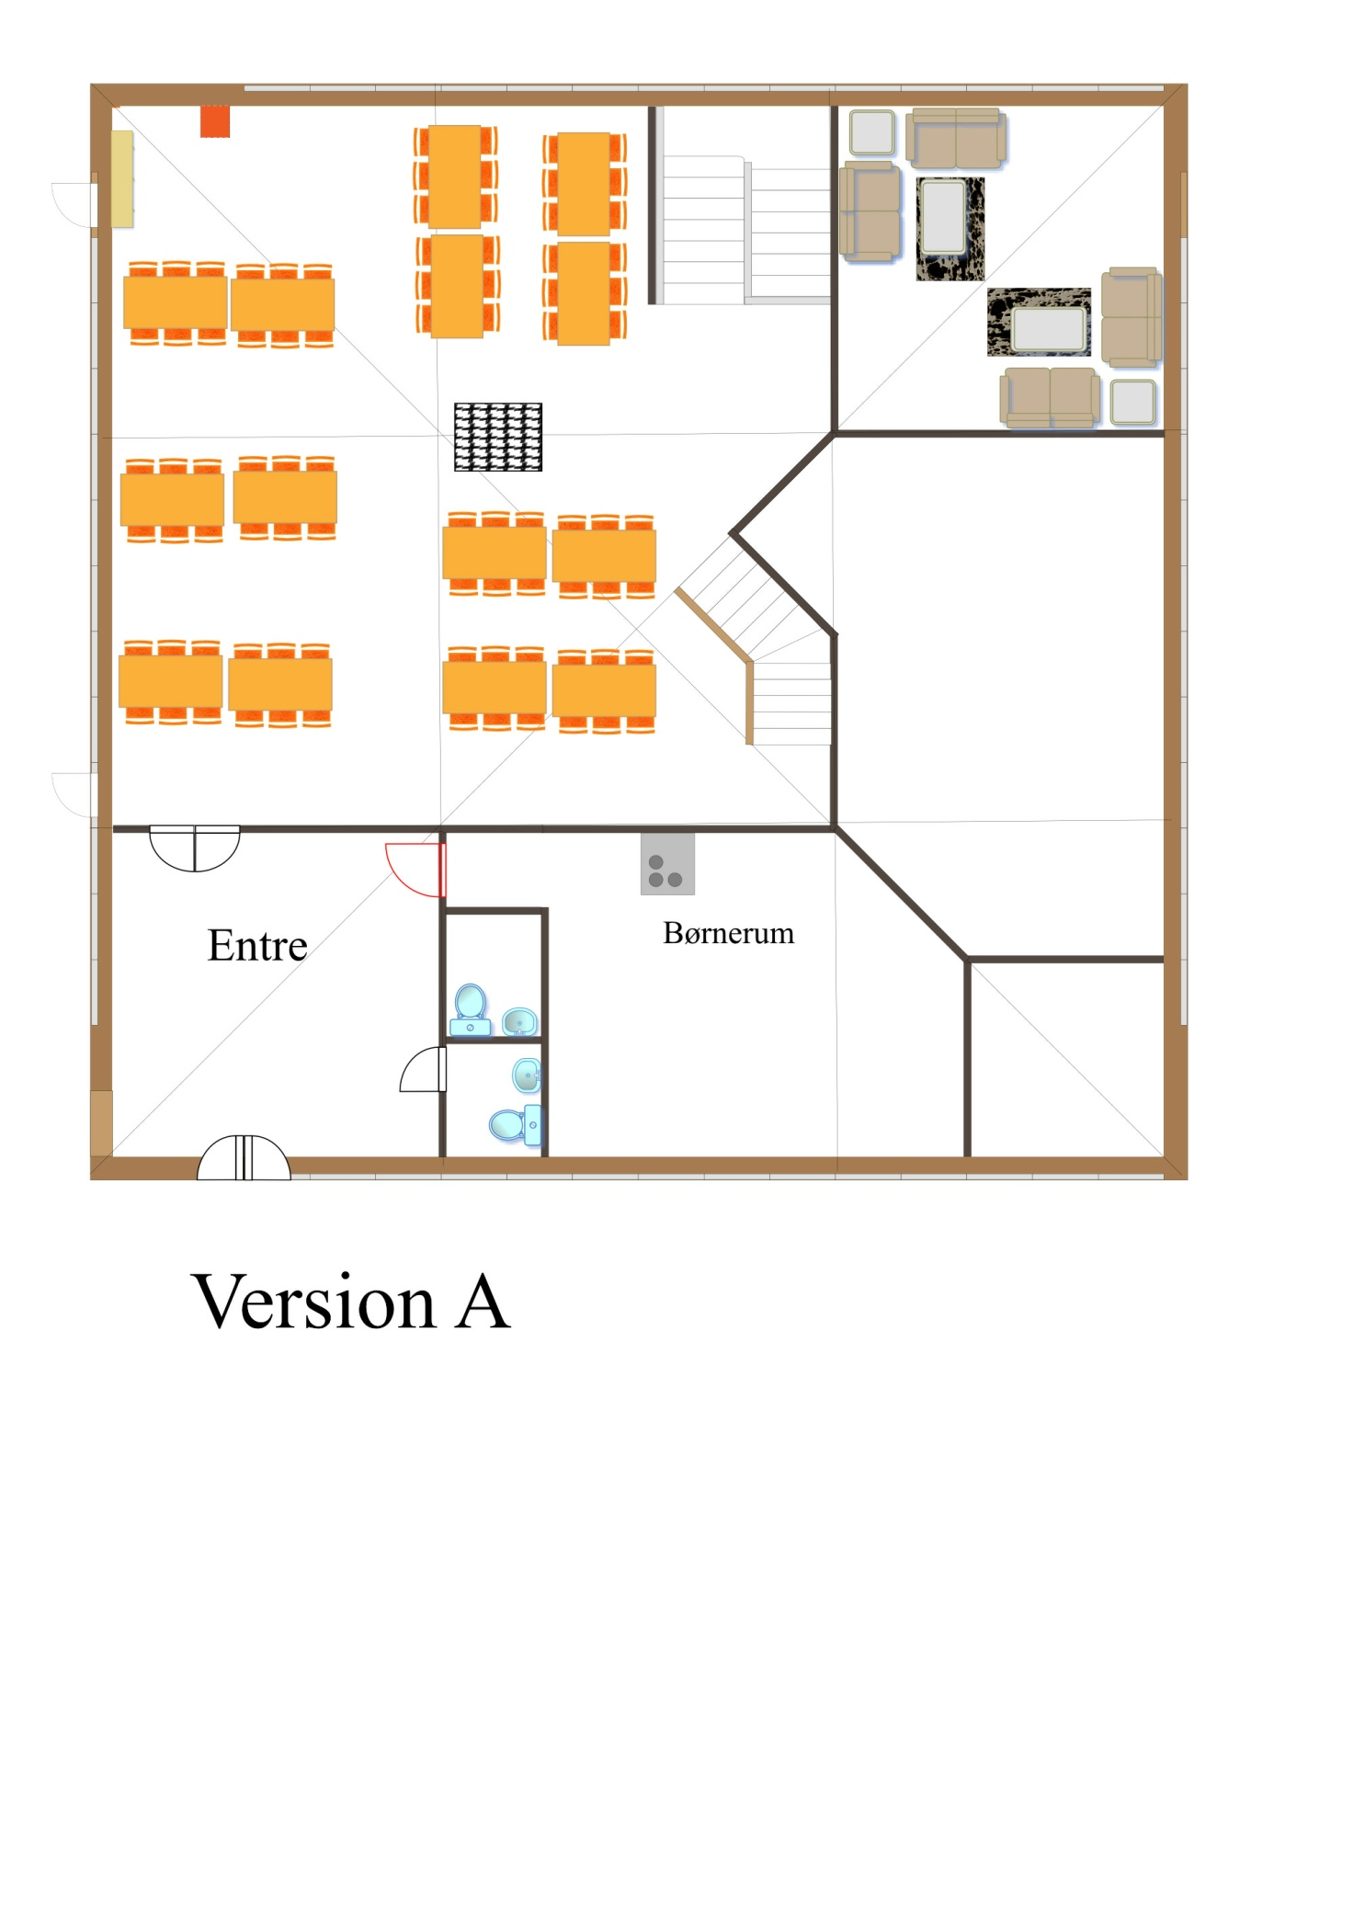

### *Grundpakke B*

Ny entre tilbygges på sydsiden af 1 sal med gennemgang til spisesal via korridor på ca. 1,5 meter.

I korridoren døre til 2 (nuværende) toiletter, børnerum, Tv-rum og spisesal. Korridoren kan placeres i det nuværende børnerum eller det nuværende TV-rum

Eventuelt ”rør-gennemgang fra TV-rum til børnerum over korridor (bare for sjov)

Fordele:

* Relativ simpel ændring
* Toiletter bibeholdes (vendes med dør ud til korridor)
* Sammenhæng mellem børne- og TV-rum

Ulemper:

* Vil stadig have trafik gennem spisesal fra børnerum ned til kælder
* Børnerum eller TV-rum bliver mindre

Mulige tilvalgspakker:

1, 2, 4, 6, 7, 8, 9

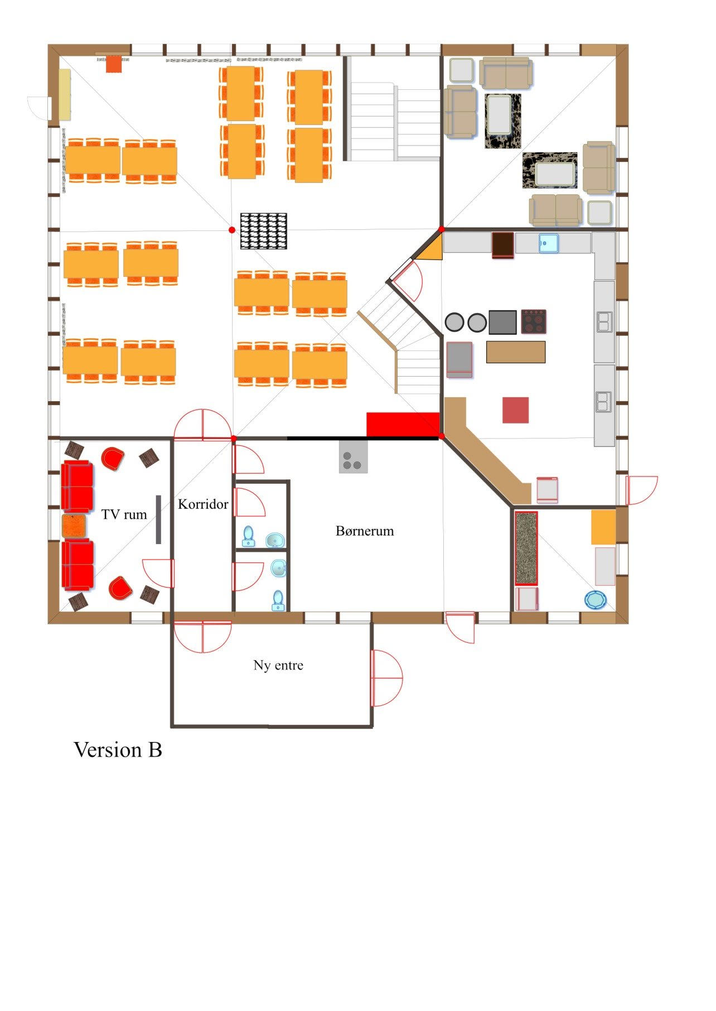 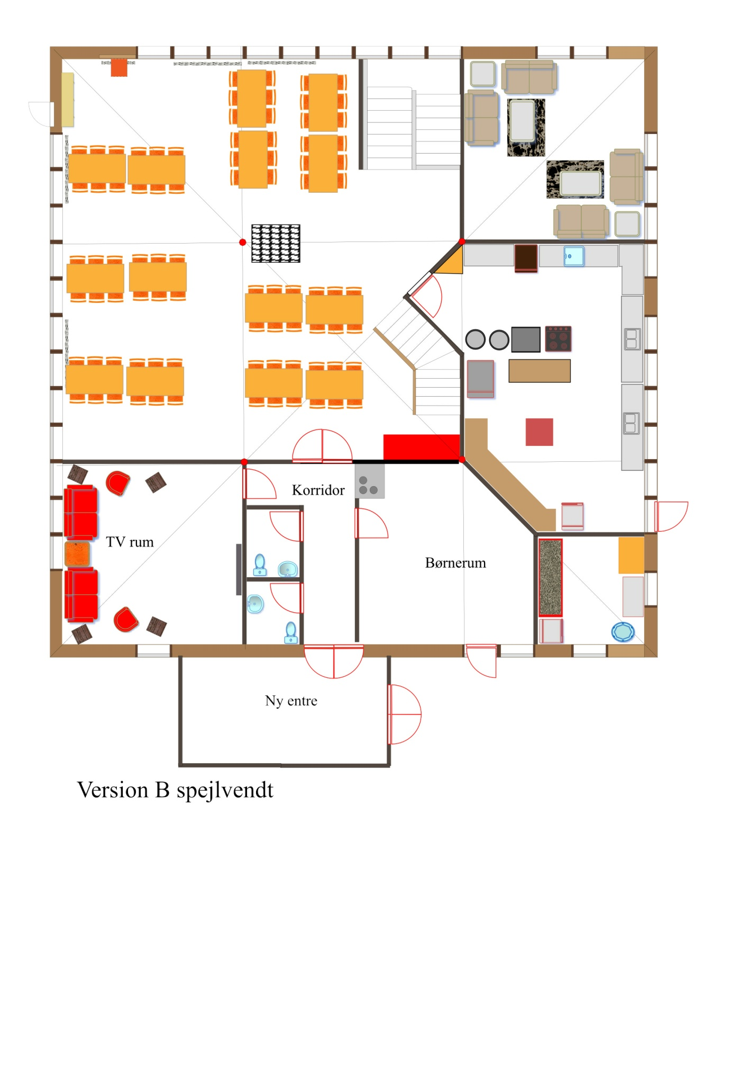

### *Grundpakke C*

Børnerummet bliver ny entre og der etableres et nyt børnerum mod nord ved trappen, som sammen med den nuværende stue/hyggerum bliver ny børne-afdeling. Trappe og børneafdeling adskilles fra spisesalen med en væg (tilvalg nummer 1).

Spisesalen vil blive T-formet og bestå af den vestvendte 1/3 af 1. sal samt det, der ligger under den nuværende hems.

Indgang til toiletter vender mod entre, men deres placering bibeholdes.

Nyt rum ved trappeopgang kan benyttes enten til hyggerum/Tv-rum

En erstatning for den nuværende stue/hyggerum kan etableres i krogen mod nordvest ved hjælp af skydedør.

Tilvalgspakke 7 er en oplagt mulighed ved denne løsning og derfor også præsenteret her.

Forudsætning: tilvalgspakke 1.

*Fordele:*

* Børnerum bliver samlet omkring trappe og fjerner trafik gennem spisesalen
* Rolige hjørner til spisning på grund af T-formen
* Køkkenet adskilles fra spisesalen af mellemgang

*Ulemper:*

* Der mistes kvadratmeter til spisesal
* Der mistes udsigt mod nord
* Spisesalen bliver mindre ’samlende’ end nu og mindre fleksibel at opstille borde i
* Farlige situationer ved trappe, når børnene skal ind i børnerummet.
* Der er ikke plads til både en hygge og TV-rum,

Mulige tilvalgspakker:

1, 2, 3, 4, 5, 7, 8, 9

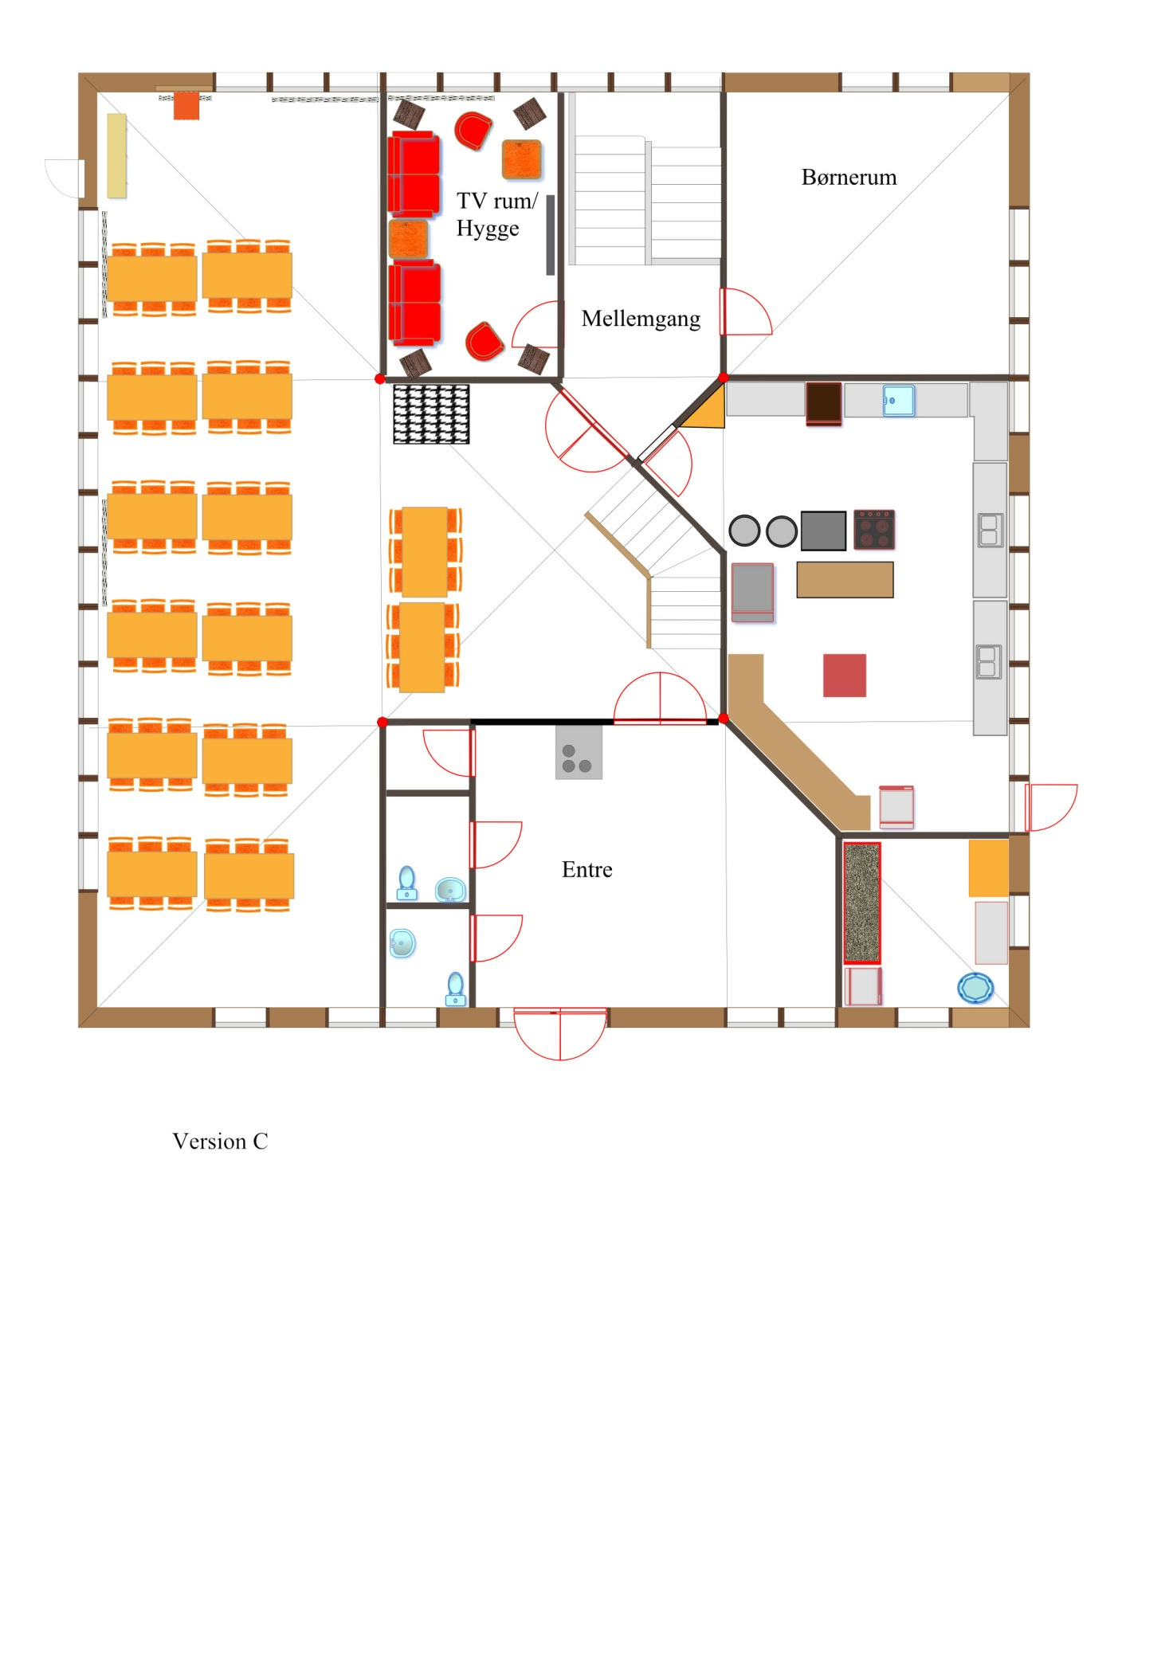

### *Grundpakke D*

Tilbygning af entre på sydside og med korridor gennem nuværende børnerum til spisesal. Børnerum etableres i fælleshusets nordside som ved grundpakke C, men der er nu plads til et TV-hyggerum til i det gamle børnerum.

I korridoren er der adgang til TV-rum, spisesal og 2 stk toiletter.

Forudsætning: tilvalgspakke 1.

Fordele:

* Børnerum bliver samlet omkring trappe og fjerner trafik gennem spisesalen
* Rolige hjørner til spisning på grund af T-formen
* Køkkenet adskilles fra spisesalen af mellemgang

*Ulemper:*

* Der mistes kvadratmeter til spisesal
* Der mistes udsigt mod nord
* Spisesalen bliver mindre ’samlende’ end nu og mindre fleksibel at opstille borde i
* Farlige situationer ved trappe, når børnene skal ind i børnerummene.

Mulige tilvalgspakker:

1, 2, 3, 4, 5, 7, 8, 9

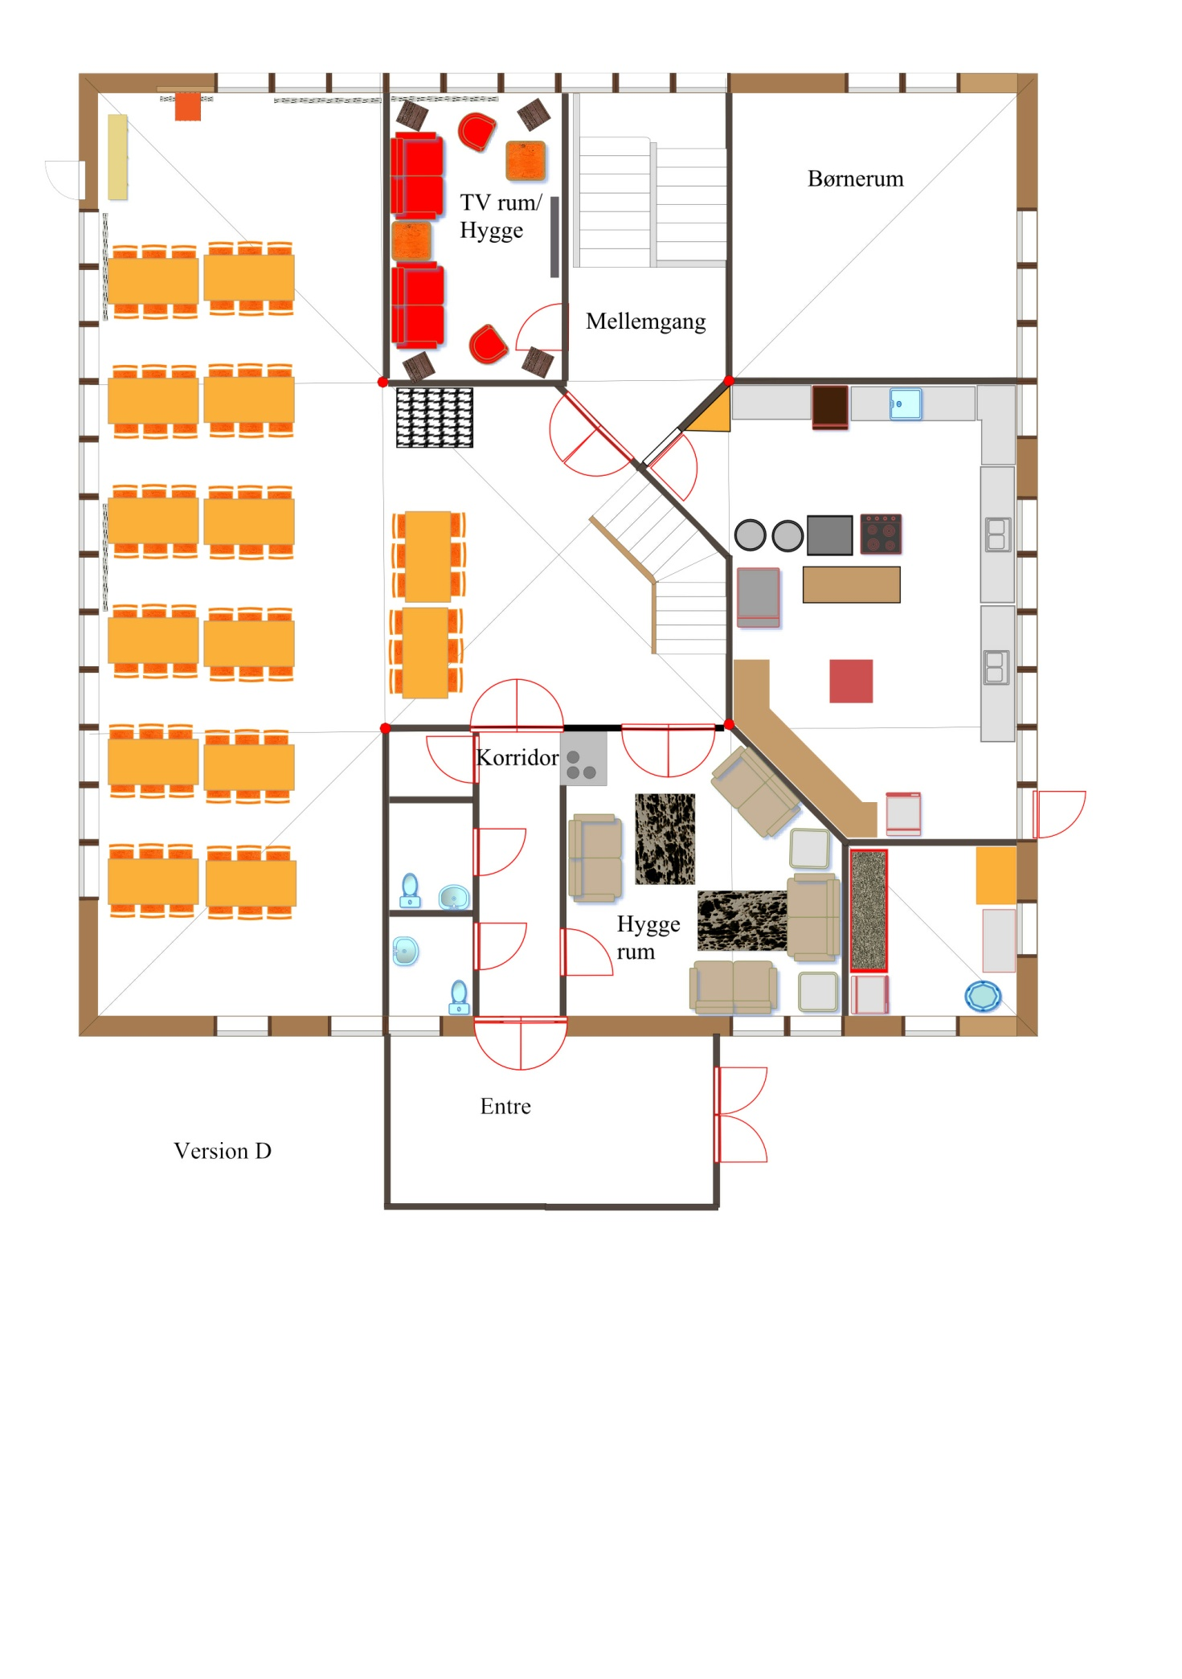

### *Grundpakke E.*

Mere grundlæggende ændring af sydside som inkluderer flytning af toiletter for at tilgodese en mere rummelig spisesal.

Entre etableres på sydside og toiletter kan eventuelt placeres herude. Det vurderes, at dette er billigere end at flytte dem inden for fælleshusets nuværende vægge.

Sluse i entre sørger for god energi bevarelse.

Indgang direkte til spisesal fra ny entre.

Det vil til denne løsning være oplagt at tilvælge nummer 7 fra tilvalgslisten. Denne er indtegnet på skitsen

Forudsætning: tilvalgspakke 1.

Fordele:

* Som i D, men med en langt bedre udnyttelse af kvadratmeter og mere hensigtsmæssig placering af toiletter.
* Stor kvadratisk spisesal
* Da spisesalen bliver større kan der bliver plads til et hyggerum i hjørnet mod nordvest.
* Mulighed for at etablere handikap toilet i ny entre

Ulemper:

* Vi mister udsigten mod nord
* Farlige situationer ved trappe når små børn skal ind i børnerummene.
* Dyrt af flytte toiletter, skal lægges nyt gulv
* Skorsten kommer til at stå noget i vejen

Mulige tilvalgspakker:

1, 2, 3, 4, 5, 7, 8, 9

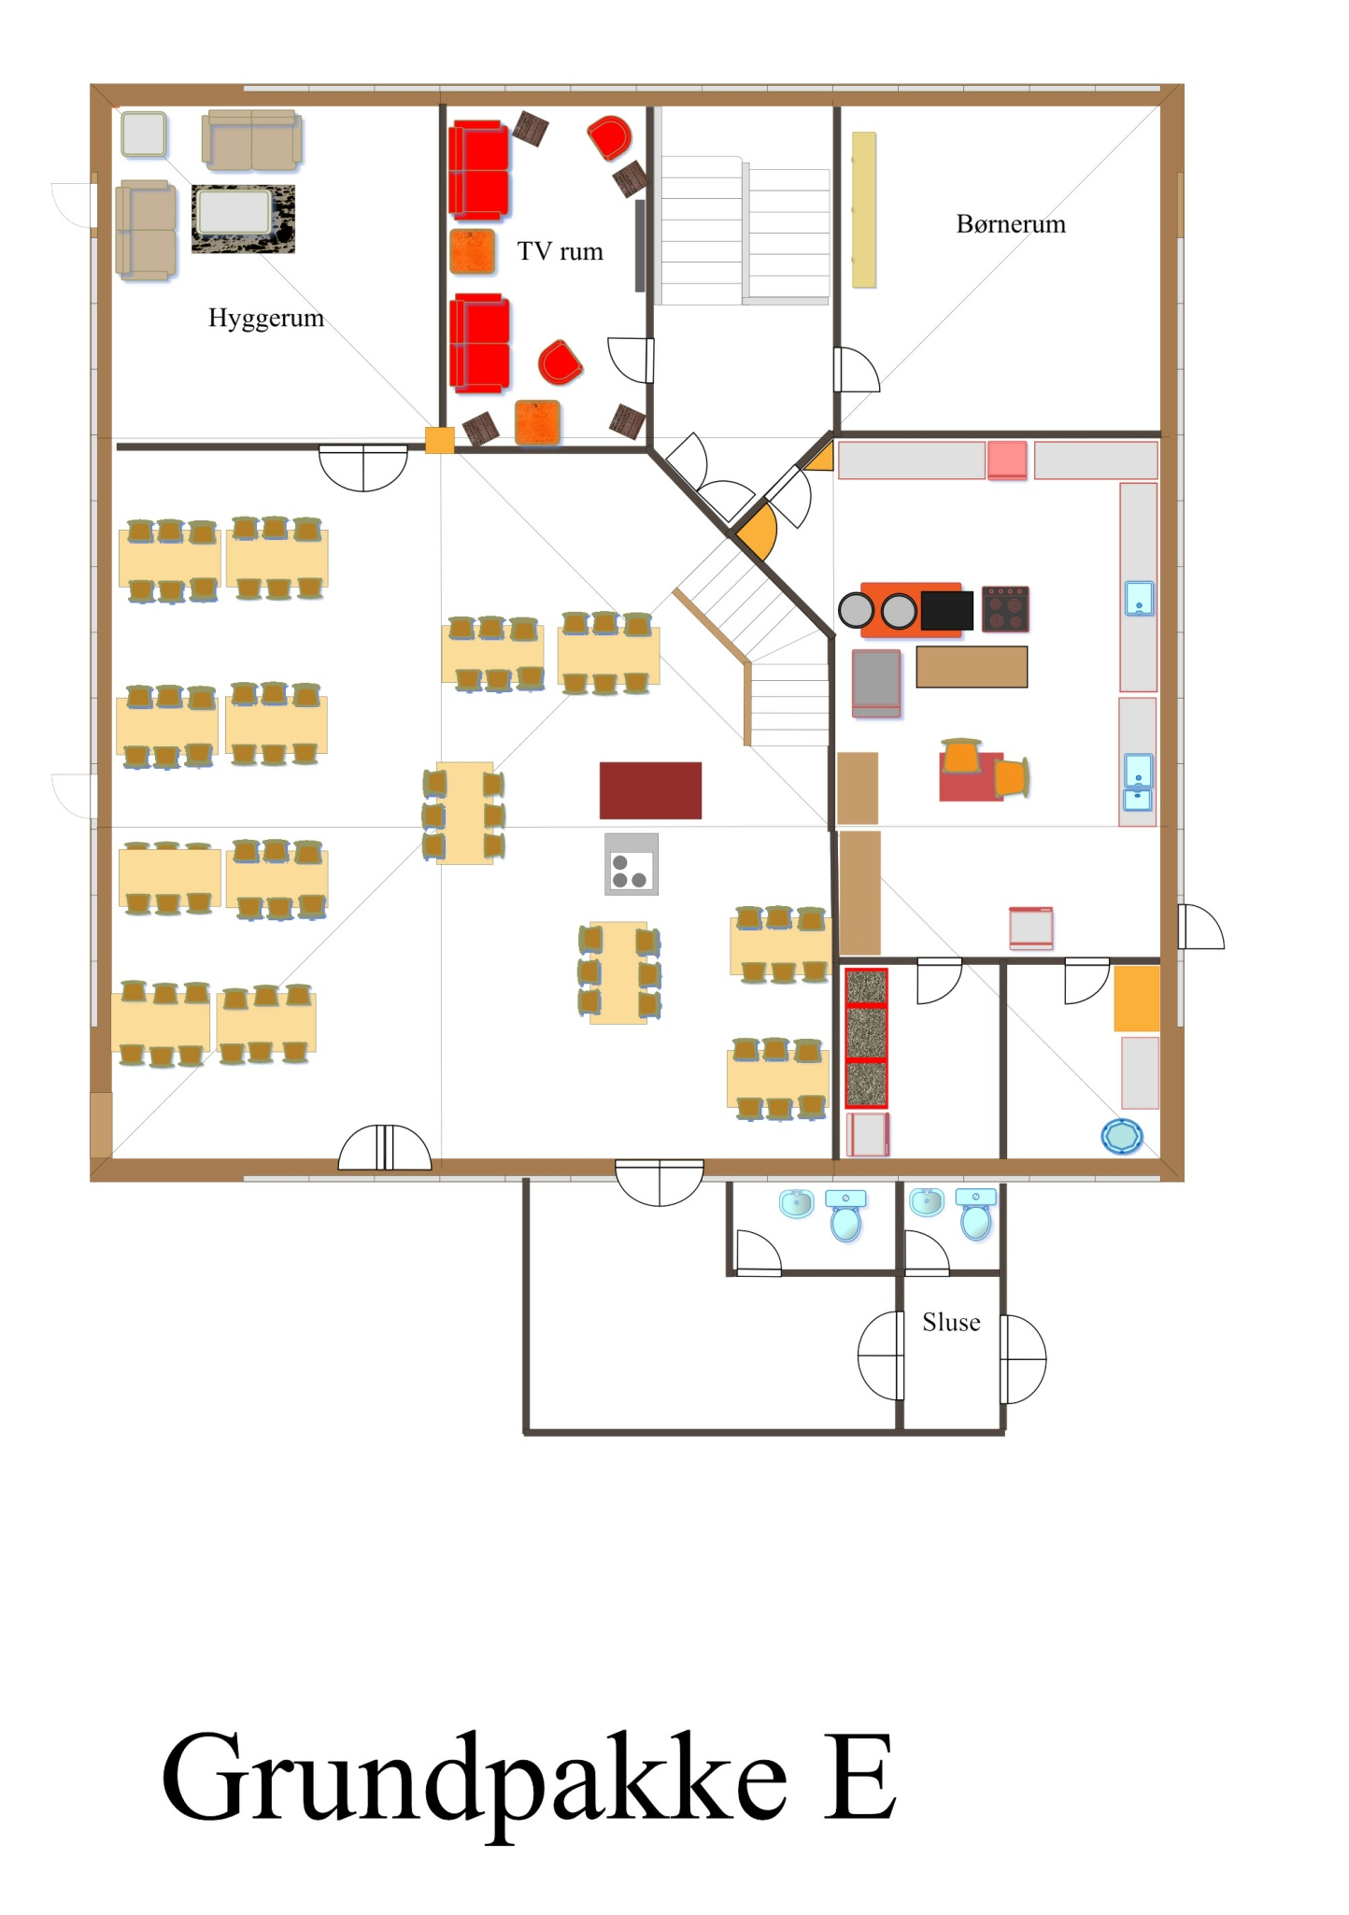

### Tilvalgspakker

1. Etablering af mellemgang ved trappe til kælder  
   Denne mellemgang sikrer støjværn mod kælder og køkken fra spisesal og forhindrer, at der dannes ”prop” lige over trappen, hvor folk ofte står og snakker samtidig med at madholdet farer frem og tilbage.   
   Mellemgangen fjerner også træk fra kælder, hvilket vil give en bedre temperaturkontrol og energiudnyttelse på 1. sal.
2. **Hems fjernes**  
   Hemsen har aldrig rigtigt fået en funktion i Overdrevet trods mange tiltag. Der er ofte meget støj under den og arkitektonisk vil spisesalen fremstå smukkere og højere, hvis den ikke er der.
3. Ny hems over nyt rum mod nord (grundpakker C, D, E)  
   Ved grundpakke c, d, e kan der etableres en ny hems med hyggerum og skråvinduer i den midterste tredjedel af konstruktionen. Eventuelt kunne denne have forbindelse til nuværende stue/hyggerum hen over trappeopgang.
4. Etablering af tagterrasse i tagkonstruktionen på sydside over entre med opgang fra spisesal.   
   Forudsætter at nuværende hems og gammel vandbeholder nedtages.
5. Etablering af kvist på nordside (grundpakker C, D, E)  
   Videre udbygning af tilvalg 3 med kvist og dermed udsigt mod nord.
6. Ny svalegang/terrasse uden for nuværende stue/hyggerum.  
   Dette kunne være en dejlig ’after dinner’ sted med udsigt mod nord (til grundpakker A og B)
7. Udretning af køkken/mere plads til grovkøkken  
   Hvis der fra køkkendøren etableres en ny ”lige væg mod syd”, vil køkkenet blive 4-kantet, og grovkøkkenet kan udvides og opdeles i en tør og våd afdeling. Forudsætter at hems nedtages, eller trappe op til hems flyttes. (tilvalg 2 eller 10).
8. Udvidelse af spisesal med cowboygang,  
   Væggen mod vest gennembrydes hvor det konstruktionsmæssigt er forsvarligt, og der etableres ny ydre (glas) væg mod vest + gulv. Herved udvides spisearealet, og der vil blive etableret ”rolige” spisekroge.
9. Ovenlysvinduer i spisesal  
   Giver mere naturligt lys ind i spisesalen
10. **Flytning af trappe til hems ud i ny entre (grundpakke C)**Giver mere plads i spisesal og mindre støj, når nogen går op på hemsen

Karen Q, Jørgen, Lau, Lars, Elin & Mette D – dec. 2010